# 輸入內容：

* 1. 業務類別

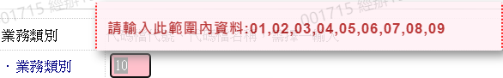

* 1. 代碼檔代號



* 1. 代碼檔名稱

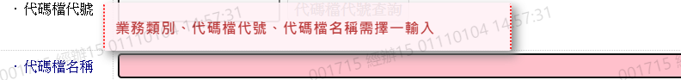

* 1. 代碼



* 1. 代碼說明



# 輸出內容：

